Михаил Сухотин
Содружество специалиста и родителей
в телесно-ориентированной педагогике

ЖУРНАЛ "АУТИЗМ И НАРУШЕНИЯ РАЗВИТИЯ" , 2010, №1, (38-44)
« Аутизм и ная развития», 1(28), 2010.
Я хотел бы предложить вниманию читателя опыт моей работы с одним особым ребёнком, очень убедительно показавший мне насколько эффективным может быть подключение тонического взаимодействия ребёнка с его родителями на развивающих занятиях.
Все упражнения, кроме растяжек за руки и ноги, которые я неоднократно видел на занятиях моих коллег, были придуманы мной специально для этого ребёнка, но я думаю, что при схожих задачах они могут оказаться полезными как для других педагогов, так и для родителей, занимающихся со своими детьми.

ПЕРВЫЕ НАБЛЮДЕНИЯ

Любе 11 лет. Она развитая, немного аморфная светловолосая красивая девочка. Всегда нарядно одета. Учится в школе VIII-го вида. На первичном приёме сразу стало ясно, что это ребенок с трудностями социальной адаптации.
Люба избегала любых, даже случайных, телесных соприкосновений. Именно поэтому характер её чувствительности мне удалось выяснить не сразу. Очень выраженную реакцию страха дала моя попытка прислониться спиной к её спине: она не воспринимала пространства за спиной, пугалась его непредсказуемости.
Быстрые и решительные перемены её позы в пространстве также пугали её, что указывало на неразработанность оси тонической регуляции. Эта ось связана со становлением вестибулярной функции, с той системой, которая формируется едва ли не на самом архаическом и фундаментальном уровне онтогенеза (Максимова Е.В. «Уровни общения», М. 2008).
Несмотря на то, что мой взгляд находила легко, сама взгляд в основном прятала, только ненадолго испугано бросая его на то, что привлекло внимание. Согласно диагностике профессора Б.А. Архипова (центр «Акме»), испытывала трудности зрительно-моторной координации.
Других детей Люба замечала, некоторые из них её очень интересовали, но она неизменно выдерживала дистанцию: без прикосновений. Так, посещая одно время специальную группу в бассейне, она видела там своего ровесника Андрея. Она рассказала мне о нём, хотя никогда с ним лично не общалась.
Люба очень зависима от стереотипов: в речи по многу раз подряд повторяла одни и те же «летучие» фразы из папиного лексикона, рисовала единственный образ – домик. Да у неё и был такой единственный «домик»-убежище в жизни, обеспечивающий её недоступность для всех остальных. Им были родители. Но поскольку папу Любы я видел только раз, мне пришлось иметь дело с мамой. Она сразу произвела на меня впечатление волевого и много пережившего человека, научившегося перемогаться в жизни с этой их семейной проблемой. Казалось, она всегда готова была отстаивать её права, защищать от агрессии окружающего мира. И, конечно, Люба не могла этого не ощущать в своём «домике». Казалось, что связь между ними очень глубокая, но даже здесь я чувствовал всё время какую-то дистанцию, отстранённость.
Характер эмоционального реагирования оказался почти всегда бурным (крики, вытьё, плевки, быстрая «тряска» руками). Эмоциональная усталость сбрасывалась погружением в младенческие переживания: сосанием большого пальца. После первого же занятия, выйдя из комнаты, она сразу стала так успокаиваться, подсев и прижавшись к маме в коридоре.
Пространство Люба воспринимала очень скомкано: движения становились более или менее свободными только рядом с мамой. Наедине со мной попасть ракеткой по шарику Люба не могла (хоть и хотела), мяч ловила только с очень близкого расстояния. Присутствие мамы заметно улучшало дело: отношения с пространством немного выправлялись.
Зато при нашем знакомстве Люба продемонстрировала умение долго держать последовательность, и хотя речь её, когда она не была стереотипом, была отрывочна и кратка (меня не оставляло ощущение, что это всё обрывки гораздо более развёрнутой внутренней речи, просто «скомканной», как и её восприятие пространства), она оказалась чуткой к моим речевым интонациям. Это выяснилось при просмотре диафильма: она сама начинала подкручивать новый кадр плёнки без моей команды, ориентируясь, в основном, на интонацию моего чтения (текст диафильма был сложноват и не очень понятен для неё).
Она хорошо улавливала схему моего рисунка. Только вот свой ей было сделать трудно: не хотела знать никаких границ (перематывая кадры диафильма, она тоже никак не могла точно попасть на границу следующего кадра и вовремя остановиться – всё время «проскакивала» дальше).
Любу попробовали водить в группу, где кроме неё рисованием занимались 5-6 детей примерно её возраста. Но использование карандашей и красок представляло собой бесконтрольное выплёскивание своих эмоций, как в переносном, так и в прямом смысле: разведённая в воде акварель выливалась на окружающих, краски Люба хватала руками и мазала ими стены и саму себя, карандашами просто покрывала любые поверхности. Это затрудняло её занятия в группе. От них пришлось отказаться.

ЗАДАЧИ КОРРЕКЦИИ

Коррекционная работа шла по нескольким направлениям, которые чередовались в течение каждого занятия: восстановление тонического единства детско-родительских отношений, работа с осью тела ребёнка, расширение возможностей общения с помощью рисования.

НАШИ ЗАНЯТИЯ

1. Мне представлялось главным, едва ли не ключевым в подходе к Любе – выйти на её телесное доверие. Как я уже писал, из известных мне людей прикасаться к себе спокойно она позволяла только маме. Мама согласилась помочь нам, и дальнейшая работа проводилась втроём: мама ложилась на пол спиной кверху, на её спину ложилась Люба своей спиной. Люба давала маме свои руки, и они крепко, насколько могли, по моей просьбе сжимали ладони друг другу. Я же сверху основаниями ладоней оказывал давление на Любины плечи, кости таза и колени (часто по диагонали) в направлении их точек опоры. В таком положении она позволяла мне это делать. Получалось так, что если раньше мамина депрессия подавляла и Любу, то теперь мы давили «в обратную сторону», и чем сильней, тем эффективнее.

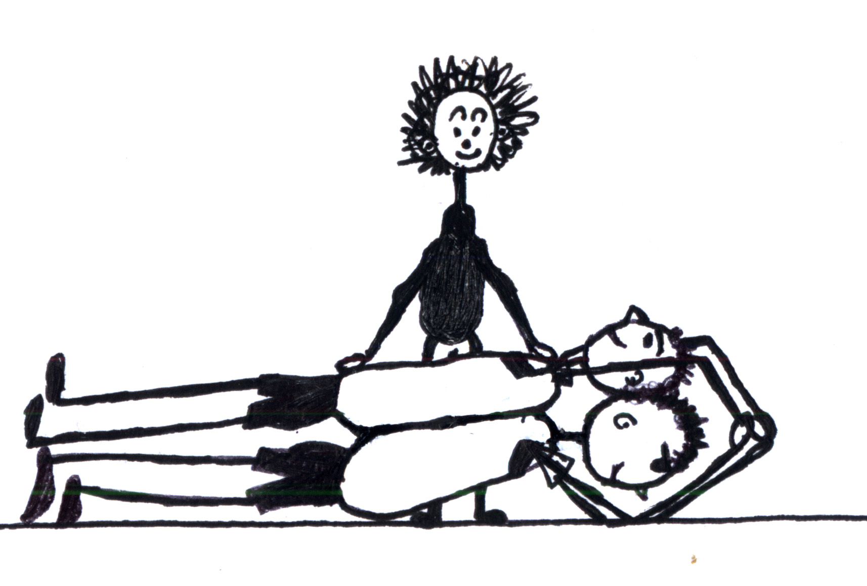

Это сразу же показало наличие у Любы глубокой чувствительности: она адекватно реагировала на сильное давление. Стало ясно и то, чем подпитываются её телесные страхи: глубокая чувствительность не была у неё соединена с чувствительностью поверхности тела. Поэтому Люба чувствовала необоснованность поверхностных ощущений. Отсюда и возникали страхи соприкосновений с другими людьми, потребность опереться на стереотипы.
Потом, сидя, мы играли в «бурю»: садились втроём на табуретки в одну линию, Люба с мамой прижимались друг к другу спинами, а ко мне Люба оказывалась лицом.

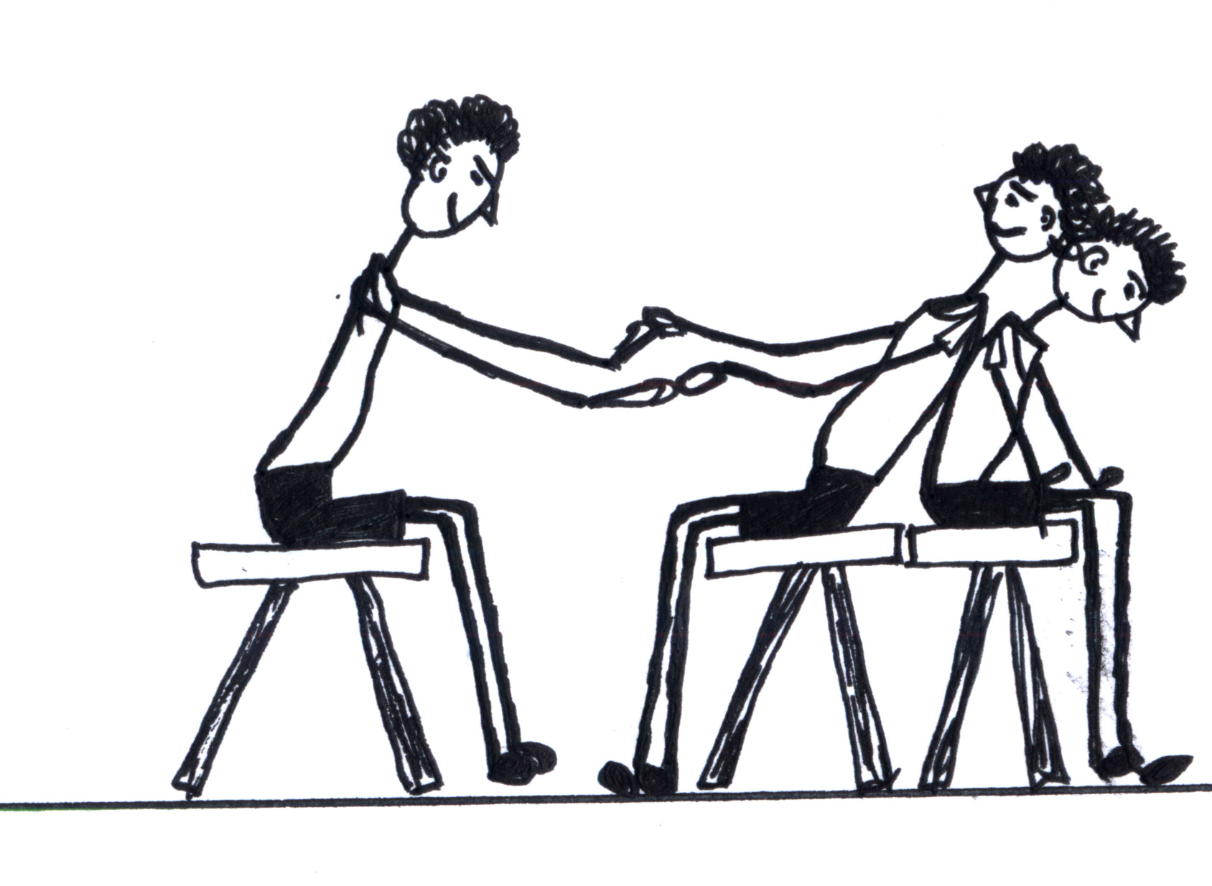

Мы начинали раскачиваться в такт «волн» вдоль той линии, по которой сидели, вначале плавно, а потом, насколько это было допустимо, - порывистей и интенсивней. Я старался, чтобы Люба, играя, толкала маму спиной именно сама, а не только потому, что я сообщаю ей это движение в направлении мамы. Потом мы с мамой менялись местами, и эта задача уже была для Любы сложнее: толкать своей спиной мою спину – слишком острые ощущения, даже если мама сидит перед ней лицом к лицу. Но, насколько возможно, мы регулировали силу и время раскачивания, а кроме того старались захватить Любу процессом игры, опередить её реакции (действие проходило в быстром темпе): изображали шум ветра и волн, давали ей «весла» в руки, вычерпывали воду, искали взглядом вдали «берег», но всегда доплывали до него, и всё кончалось благополучно. Это упражнение в большой степени было импровизацией и продолжалось ровно столько, сколько удавалось удержать Любу в игре.
Ещё мы с мамой тянули Любу за руки в противоположные стороны, а также просили её тянуть с кем-то из нас третьего.

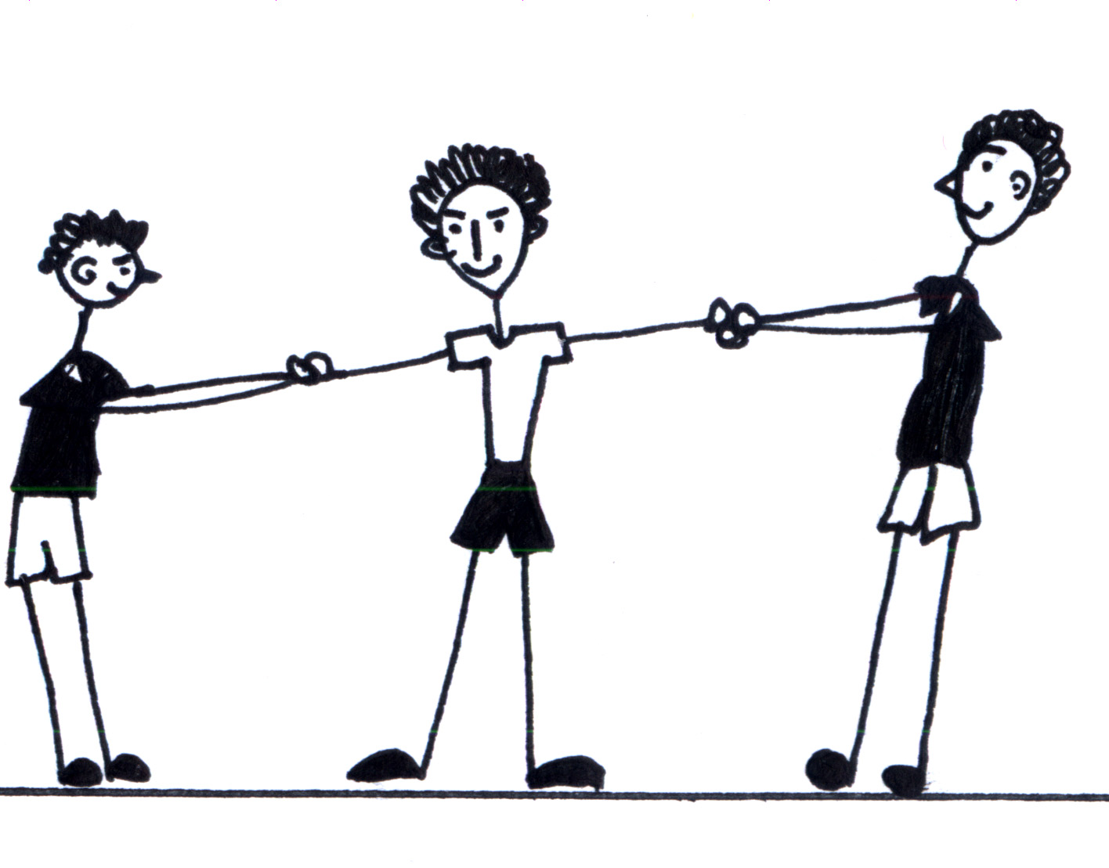

То есть, попросту говоря, мы работали в тоническом единстве, обращались к нему, и скоро я уже мог работать с ней один на один. Ведь на основе восприятия самого себя с помощью «тонического подстраивания строится, на наш взгляд, такое сложное психологическое понятие как доверие» (Максимова Е.В. «Уровни общения», М., 2008). Думаю, в немалой степени здесь сыграло роль наше взаимное доверие с её мамой, передавшееся Любе.
2. Кроме работы с мамой мы ещё пытались лучше выстроить ось тела ребёнка: чтобы она лучше её почувствовала (в том числе, в движении) и ей легче было управлять своим телом. После диагональных растяжек пластичность повышалась, скованность движений становилась меньше. Люба лежала на полу лицом вниз, а мы немного тянули её по диагонали (правая рука-левая нога, и наоборот: левая рука – правая нога) так, чтобы векторы приложенных сил лежали на одной прямой.

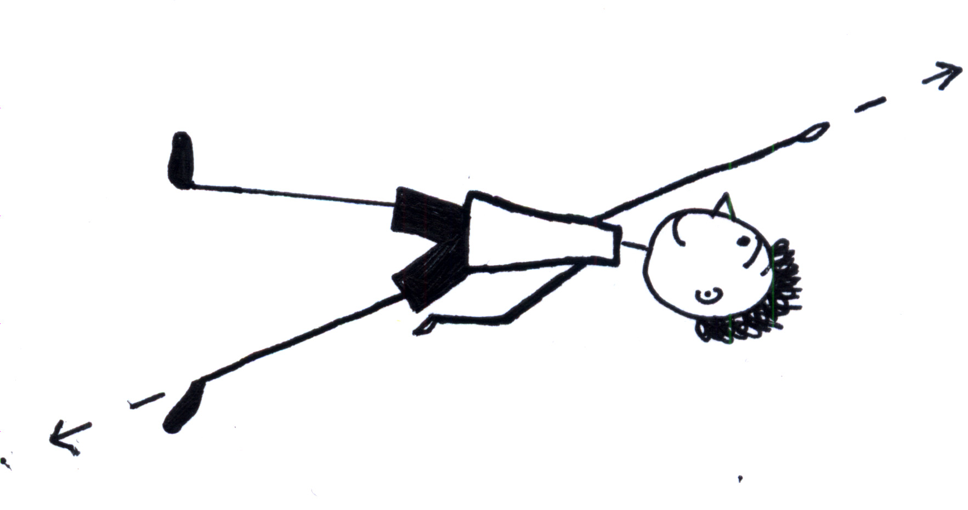

Растяжка продолжалась до тех пор, пока ребёнок не ответит обратной «стяжкой» в противоположных направлениях. Такая стяжка обязательно проходит через ось тела, и задействованными оказываются глубокие (пастуральные) мышцы позвоночника, а это именно они ответственны прежде всего за выстраивание тонической оси тела, связанной с вестибулярной функцией.
Ощущая ось своего тела, Люба больше открывалась навстречу окружающему её пространству, в противоположность своему обычаю убегать и закрываться от него. Напряжённость пространства спадала, оно становилось доступнее.
Мы также делали упражнения на умение держать равновесие. Люба вставала на тележку (60 см. x 60 см.) с 3 колёсиками, прикрученными снизу примерно по форме равностороннего треугольника. Я тянул тележку за собой на верёвке, а Люба в это время, поднимала руки и тянулась за ними взглядом, показывая «как дерево растёт» или «какие есть на небе звёзды». То есть я опять пытался захватить её внимание быстрым темпом речи в игровом сюжете. Она делала рискованные для себя в обыденной ситуации действия, пока меня слушала (думаю, она попросту забывала о риске в этот момент).

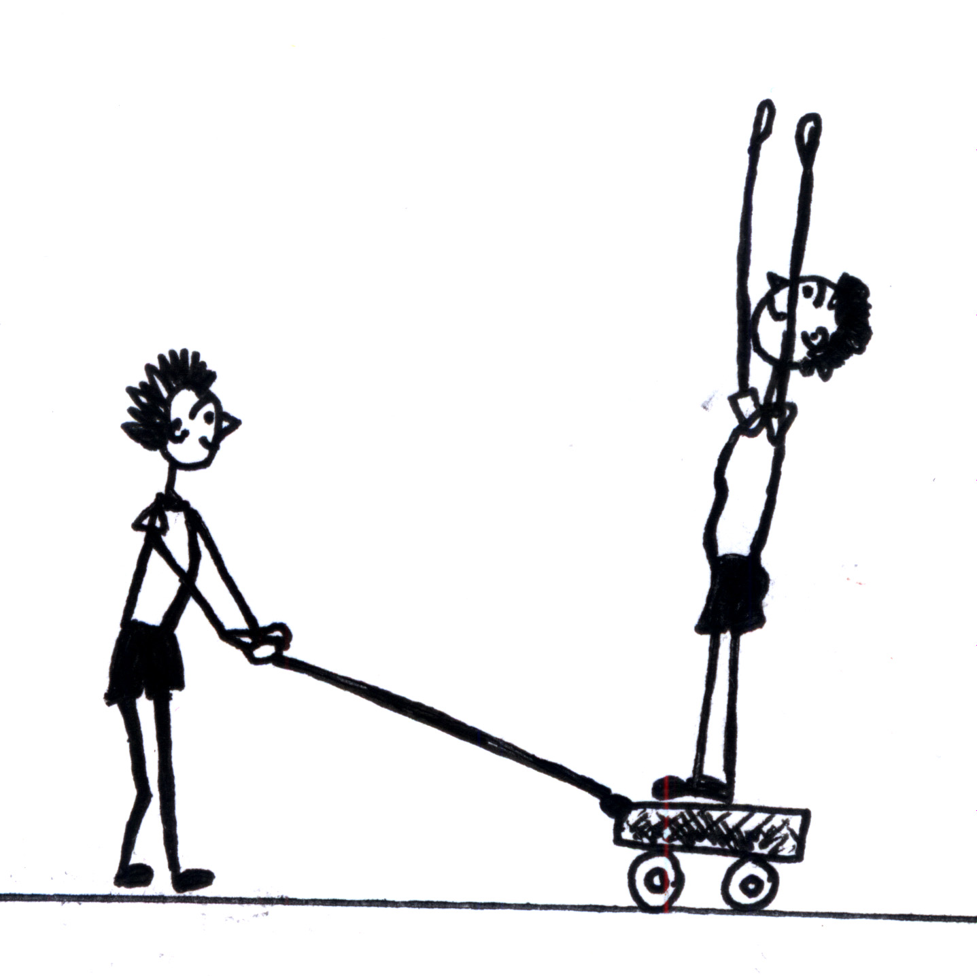

Первые несколько занятий я тянул тележку очень медленно, только потом понемногу стал увеличивать скорость. Но для того, чтобы выпрямиться в движении, и не надо больших скоростей. Понемногу вытягиваясь, успевала почувствовать свою ось. Насколько могла – открывалась пространству. А пространство открывалось ей.
Ещё Люба старалась удерживать равновесие, стоя на лавочке, с которой я пробовал её столкнуть, прикладывая усилия к разным точкам её тела и быстро меняя их в разных направлениях. Это тоже было воспринято ею как игра с заданием «Не упасть!» Ей даже нравилось самой повторять этот императив перед упражнением, назидательно поднимая указательный перст. Иногда, если она готова была свалиться, я поддерживал её. Здесь мы тоже обращались к её тонической оси и вестибулярным способностям максимально быстрого для неё реагирования.
3. Теперь я опишу наши занятия рисованием. Основной их тенденцией можно считать упорядочивание и структурирование. Мы шли от уровня знаков и схем («теменно-премоторный уровень действий» по Бернштейну) к свободному проявлению творческой воли и фантазии (Бернштейн Н. А. «О построении движений». М., 1947).
От занятия к занятию рисовали один ветвящийся сюжет путешествия на поезде. Рисовали на бумаге, расклеенной сплошной полосой на стенах по периметру комнаты. От станции – к станции. Если попадались дома, то от этажа – к этажу. Я старался дать возможность Любе обговорить и обозначить любые структуры, любые конструкции, близкие к схематизации. При этом поощрялось её желание вести рассказ, вводить в сюжет новых персонажей… Сам поезд и герои-путешественники были вырезаны из картона и могли прилепливаться-отлепливаться на пластилине в любой точке пути по нашему усмотрению. Например, можно было вернуться к уже нарисованной на прошлом занятии ситуации, чтобы вспомнить её или разыграть её по-новому.
Особое внимание мы уделяли контурам изображений, стараясь закрашивать образ, не выходя за его границы. Люба вначале это задание восприняла как стереотип, потом стала играть в «За границы не заходить!» Я поддерживал её руку под локоть. У неё появилось больше двигательных возможностей при рисовании, стало лучше и лучше получаться закрашивание образа внутри контура.
Мы специально уходили от плоского неподвижного изображения на бумаге к переносным картонным ready-made, а от них – к объёмному изображению: персонажами рисунков стали вылепленные из пластилина образы. Наконец эти образы-скульптуры стали отделяться от рисунков и вошли в само пространство комнаты. Например, объёмный Андрей прыгал с картины в бассейн, специально установленный неподалёку на полу таз с водой. Получился такой переход от рисунка в игровое пространство комнаты. Тогда-то мы и пригласили на занятие Андрея. Не имея с ним до этого никаких личных контактов, вначале приняв его как образ в игре, Люба беспрепятственно приняла его и в качестве живого человека. Она была предупреждена и ждала встречи. Они представились, дотронувшись друг до друга пальчиком, и сразу же стали смотреть фильм, снятый Андреем на фотоаппарат, снимать друг друга, а потом рисовать вместе. Место страхов занял интерес к общению.

Результаты :

1. После толкания спинами Люба освоила пространство за спиной: она захотела везде возить за собой машинку на верёвочке (смущая родных: ведь ей уже 11 лет). Эта сопутствующая ей машинка – также и следствие наших занятий рисованием, где основным образом был поезд.
2. Оказывая взаимное давление с мамой друг на друга, Люба лучше почувствовала пространственные границы собственного тела. «…при сильных надавливаниях на тело с выходом на глубокую чувствительность… происходит не только тоническое общение, взаимодействие ребёнка с родителями, но и действенная помощь ребёнку в осознании им самого себя через своё тело» (Максимова Е.В. «Уровни общения» М., 2008). Это совпало с заметным улучшением в соблюдении контуров при закрашивании, и с другой стороны - с обострившемся восприятием границ собственного поведения. Она начала постоянно повторять что она может делать, а чего ей делать нельзя, вспоминала свои плохие поступки и неудачи, которые повторять не хочется. Так на одном занятии они вместе с Андреем «поставили в угол» хулиганов, разрисовав весь угол комнаты тем, что делать нельзя. Моя задача была только в том, чтобы отделить друг от друга сюжеты чёткими и жирными границами. Получилось 3 хулигана: у Андрея хулиган №1 «из рогатки стрелял», а у Любы №2 - «воду на пол разлил» и №3 – «Книги рвал» (внизу подпись: «Евангелие порвано»).
3. Люба стала не только острее воспринимать поведенческие границы, но и упорядочивать само наше занятие. После работы с телом и перед тем как рисовать она стала тщательно расставлять все вещи в комнате на свои места, хотя её об этом никто не просил.
4. Контактность Любы заметно возросла. Приходя на занятие, она по собственному почину начала, хоть и бегло, но рассказывать мне о своих последних новостях. Она перестала дёргаться от любых прикосновений (во время рисования она часто, увлёкшись, совершенно спокойно держала меня за руку). Заметно снизились крики в ответ на любой отрицательный раздражитель. Она охотно стала заниматься вместе с Андреем, даже общаться с ним один на один без моего посредничества.
5. Общаясь с Андреем, Люба обнаружила интерес к театрализации и лицедейству. Рассказывая Андрею, что видела на улице собаку, она показывала, повалившись на спину, как та каталась по земле, изображала как дует ветер, как ходит и рычит большой медведь. Люба часто демонстрировала мне «меня»: одевшись в мою куртку, стала делать вид, что «дядя Миша пришёл на занятия», то есть также контролировала себя со стороны, считывая чужую эмоцию. Вероятно, это тоже явилось следствием не только занятий рисованием, но и телесной терапии: до того, как она почувствовала своё тело и соотнесла его с окружением (неслучайным представляется одевание куртки: она обозначала для Любы осознанные границы собственного тела), игровое пространство комнаты не могло быть ею обжито, и Любин артистизм просто не мог выйти наружу.

Сейчас Люба способна к групповым занятиям. Вернулась в группу рисования, занималась танцами вместе с ещё одним ребёнком. Этим летом она успешно и без помощи родителей выполняла коллективную работу на послушании в детском православном лагере в Давыдово. Общалась там с Андреем, приехавшим в тот же летний период.

Вывод:

На каждом занятии мы вначале вместе с родителем занимались телом его ребёнка, а уже потом рисовали. Такая структура представляется мне очень оправданной: именно работа с телом поддержала вторую часть занятий и дала хорошие результаты в развитии ребёнка с помощью рисования.

Литература

Бернштейн Н. А. О построении движений. М.: Медгиз, 1947.

Максимова Е. В. Уровни общения. Причины возникновения раннего детского аутизма и его коррекция на основе теории Н. А. Бернштейна. М.: Издательство «Диалог-МИФИ», 2008.

А.В.Семенович Нейропсихологическая диагностика и коррекция в детском возрасте М.: ACADEMA, 2002

